**Руководство пользователя**

Мобильного приложения “VolApp”

Разработчик - Юрлов Д.А.

Москва 2023

**Содержание**

1. Установка приложения
2. Регистрация и вход в приложение
3. Основной функционал
   1. Вожатый
   2. Волонтёр
4. **Установка приложения**

* Скачать APK файл.
* Открыть APK файл.
* Установить приложение.

1. **Регистрация и вход в приложение**

Для регистрации в приложении необходимо нажать на кнопку “Зарегистрироваться”, после чего заполнить форму и нажать кнопу “Готово”.

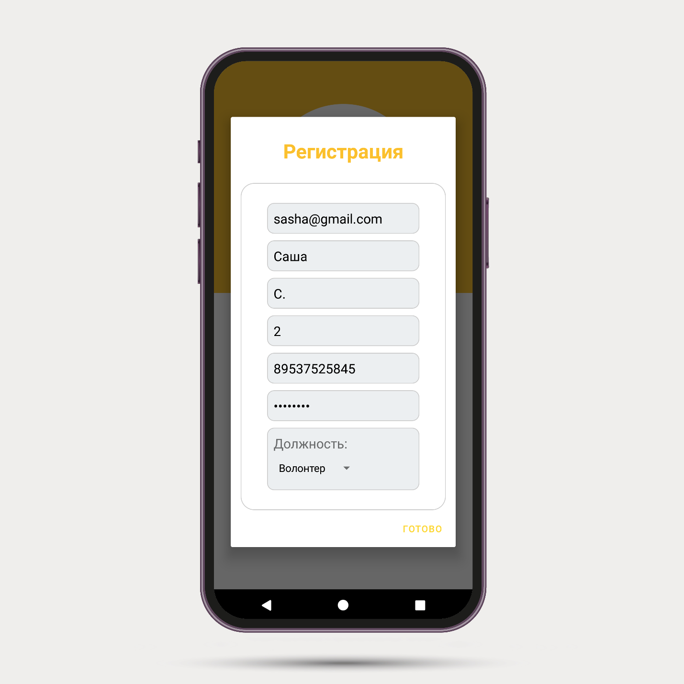

Рис. 1 Регистрация

Для входа в приложение необходимо ввести Email и пароль пользователя, нажать кнопку “Войти”, после чего появиться страница профиля.

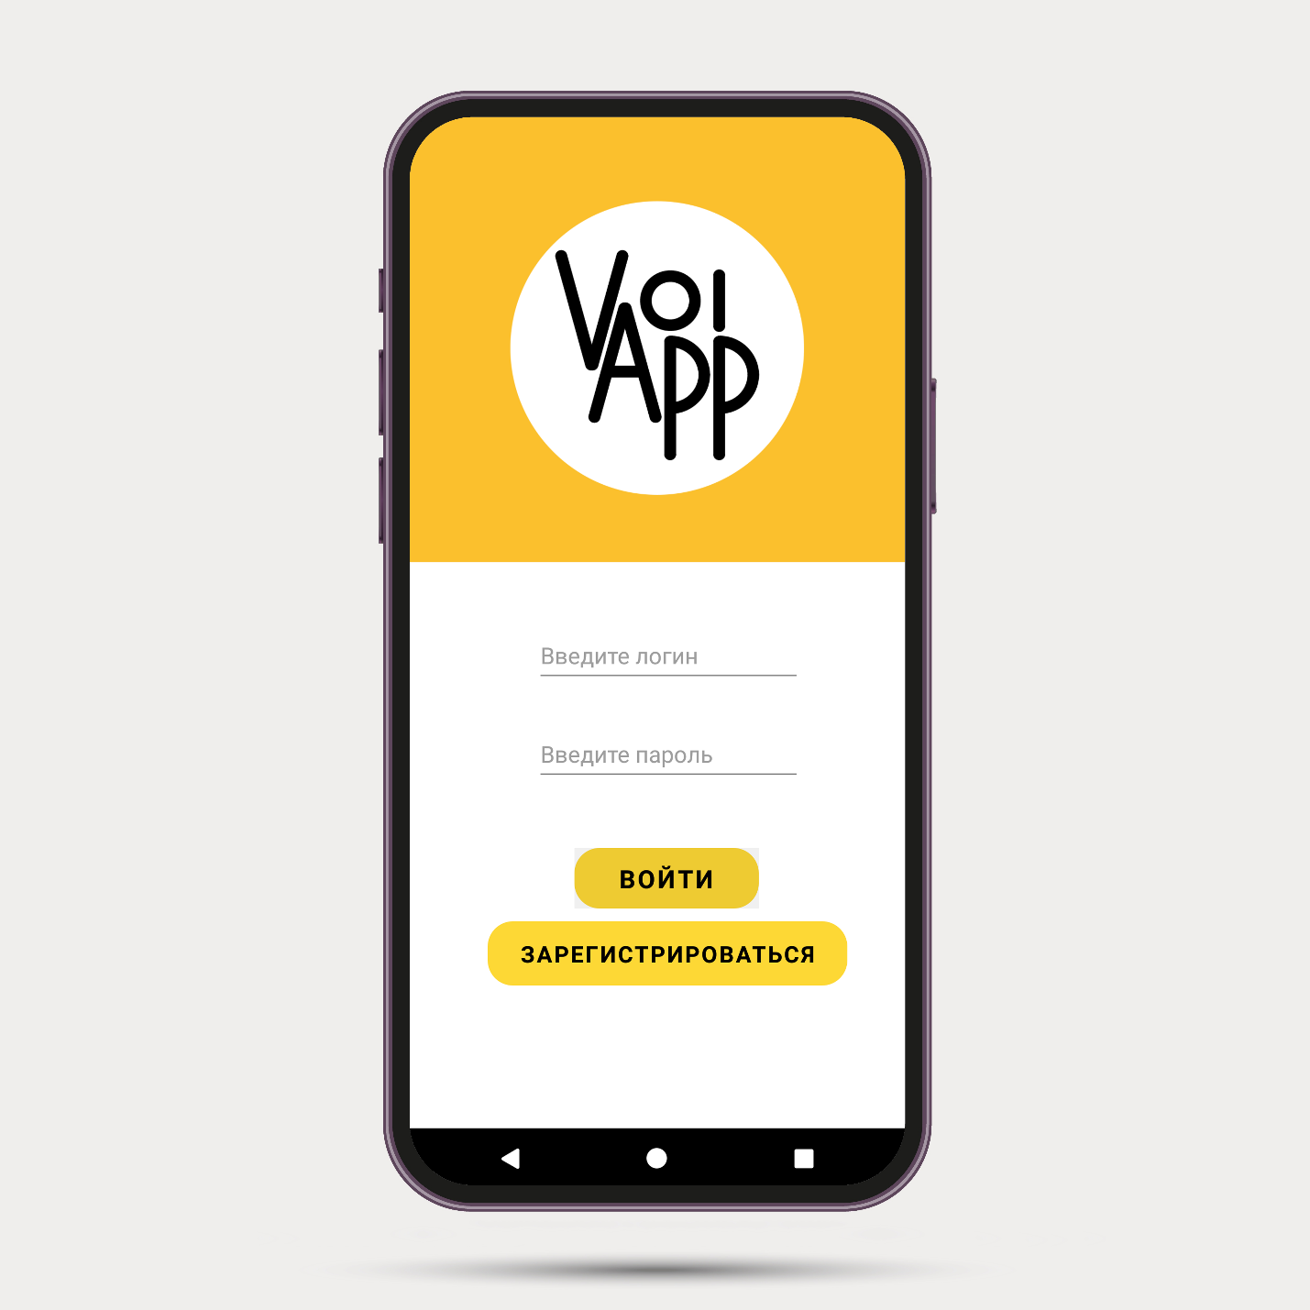

Рис. 2 - Вход

1. **Основной функционал**

Общим функционалом для всех пользователей является просмотр мероприятий, создание заявки на участие посредствам нажатия кнопки “Хочу участвовать”, а также просмотр своего профиля. Само собой, кнопка выхода из аккаунта предусмотрена для всех пользователей.

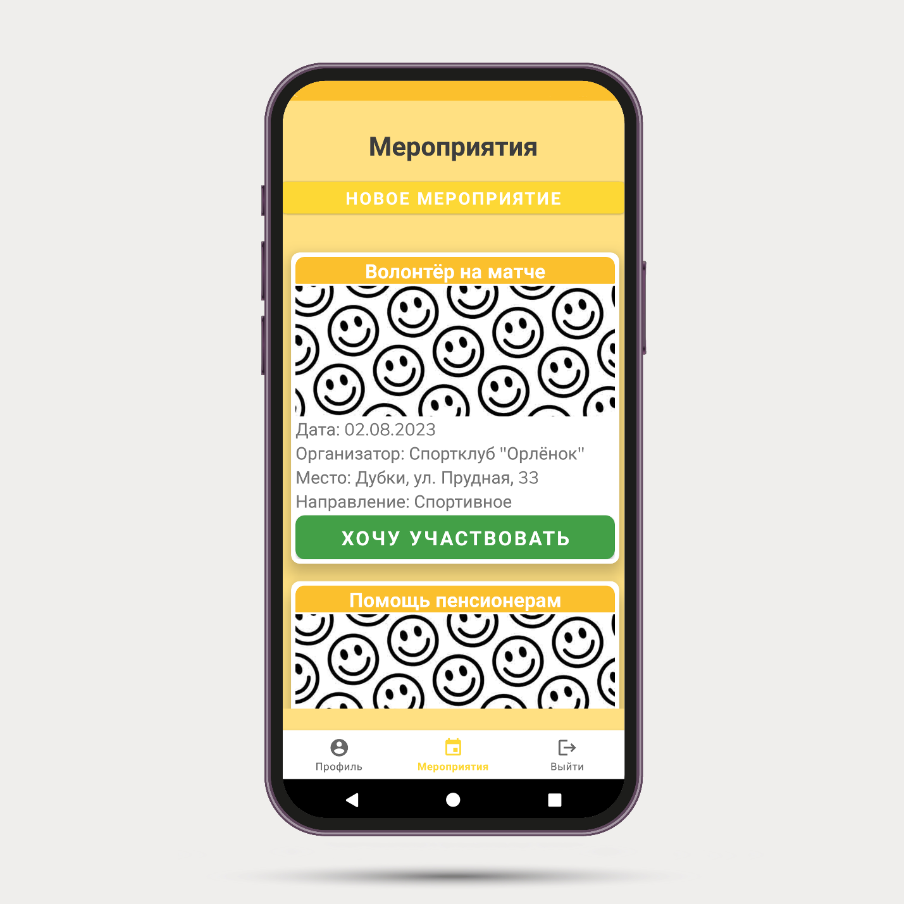

Рис. 3 – Мероприятия

* 1. Функционал вожатого.

При входе в приложение, как вожатый во вкладке “Мероприятия” появляется кнопка “Новое мероприятие”.

Процесс регистрации нового мероприятия выглядит так:

при нажатии кнопки “Новое мероприятие” появляется форма с деталями мероприятия, пользователь вносит необходимую информацию и нажимает кнопку “Создать”, после чего на странице мероприятий появляется новая карточка. Если волонтёр решит отменить создание мероприятия, он может нажать “Отмена” для отмены создания.

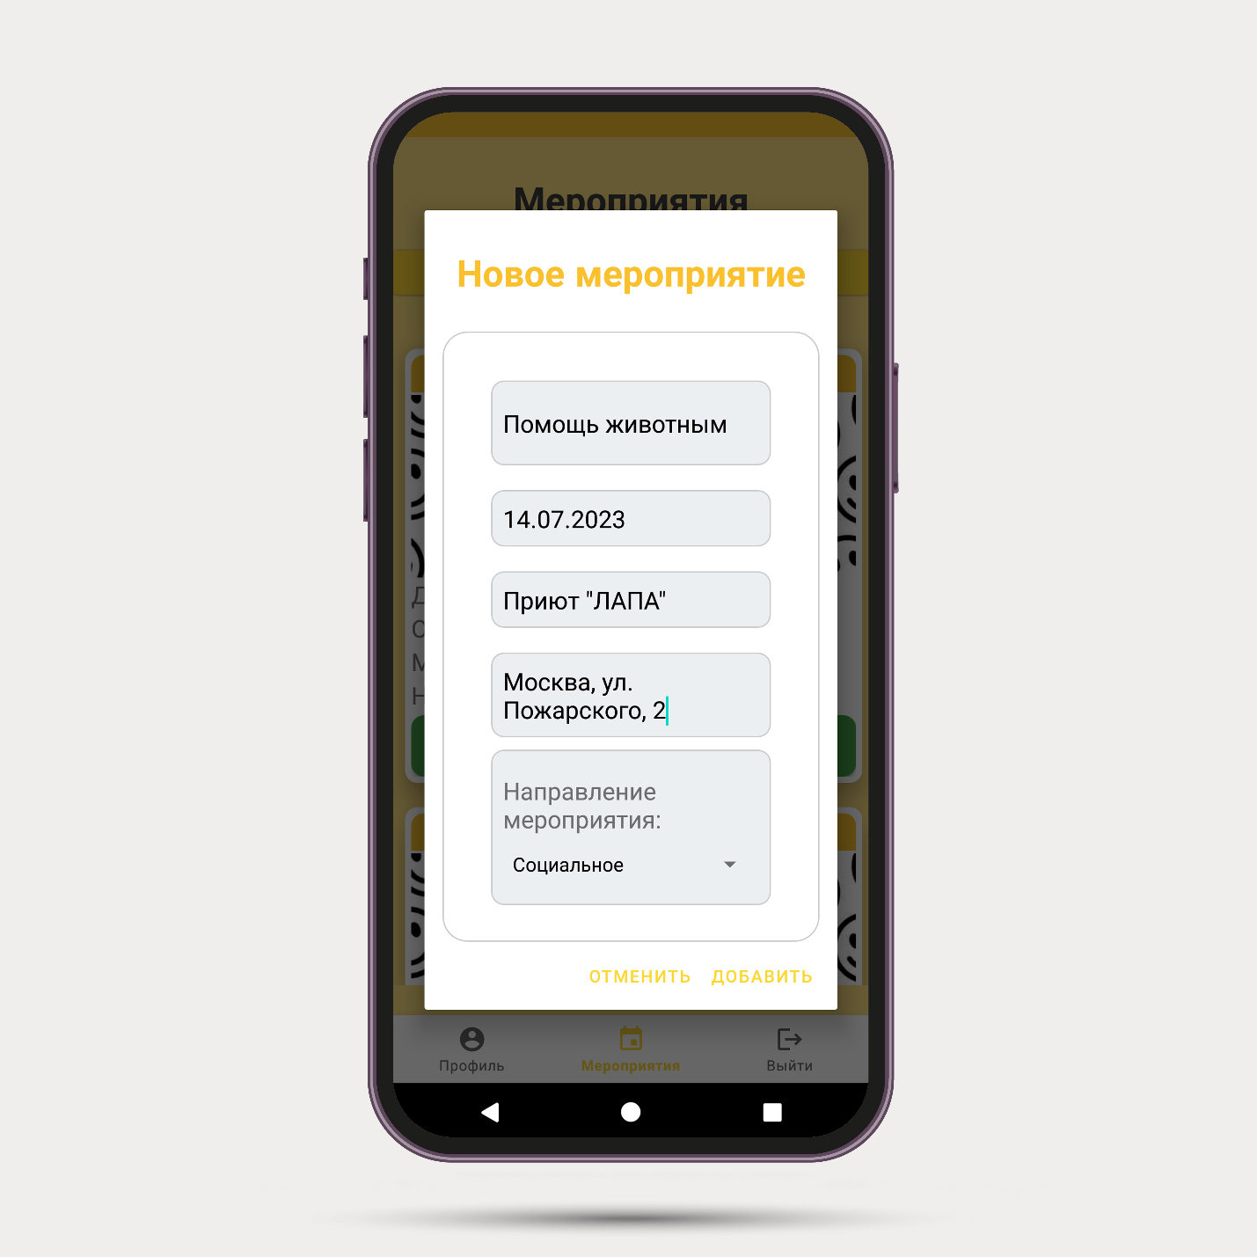

Рис. 4 – Создание мероприятия

На странице профиля вожатого имеется кнопка “Активные участия”, нажав на которую ему отобразятся все заявки на участие в мероприятиях. Вожатый может нажать кнопку “Похвалить” для начисления баллов участникам мероприятий, при этом карточка участия пропадёт из списка.

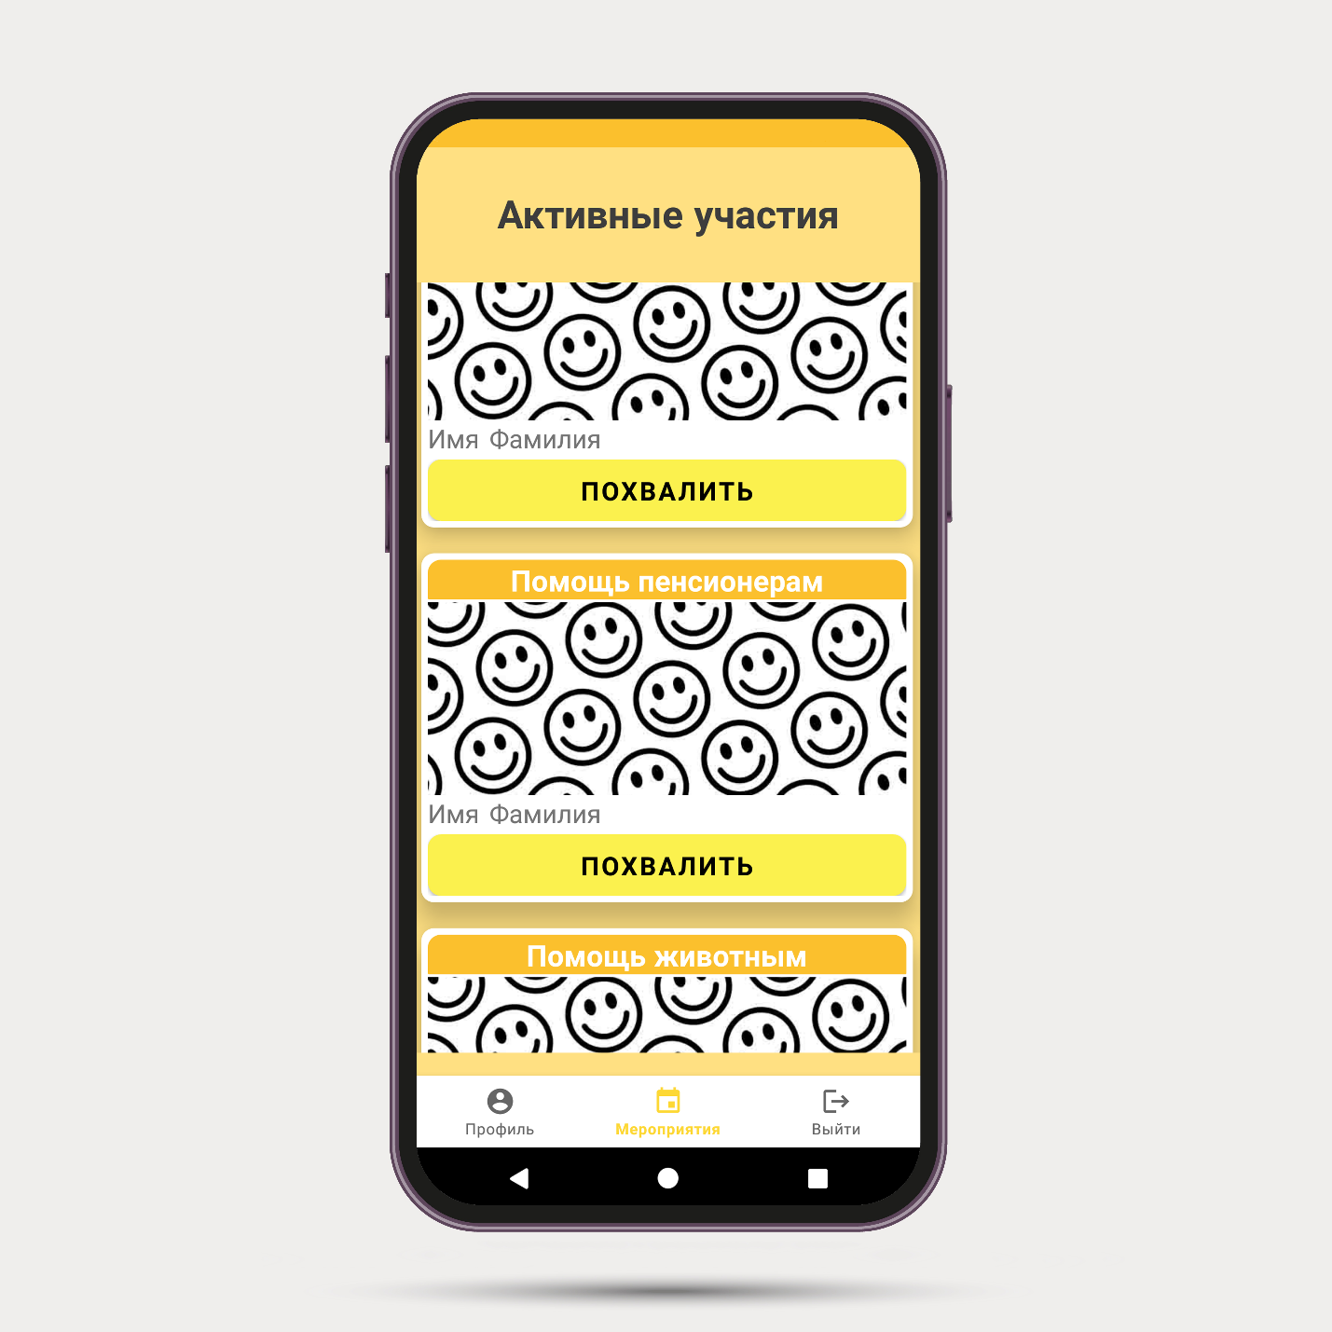

Рис. 5 - Активные участия

* 1. Функционал волонтёра.

На странице профиля волонтёра имеется кнопка “Мои мероприятия”, нажав на которую ему отобразятся все заявки на участие в мероприятиях. Пользователь может нажать кнопку “Я передумал” чтобы удалить заявку на участие.

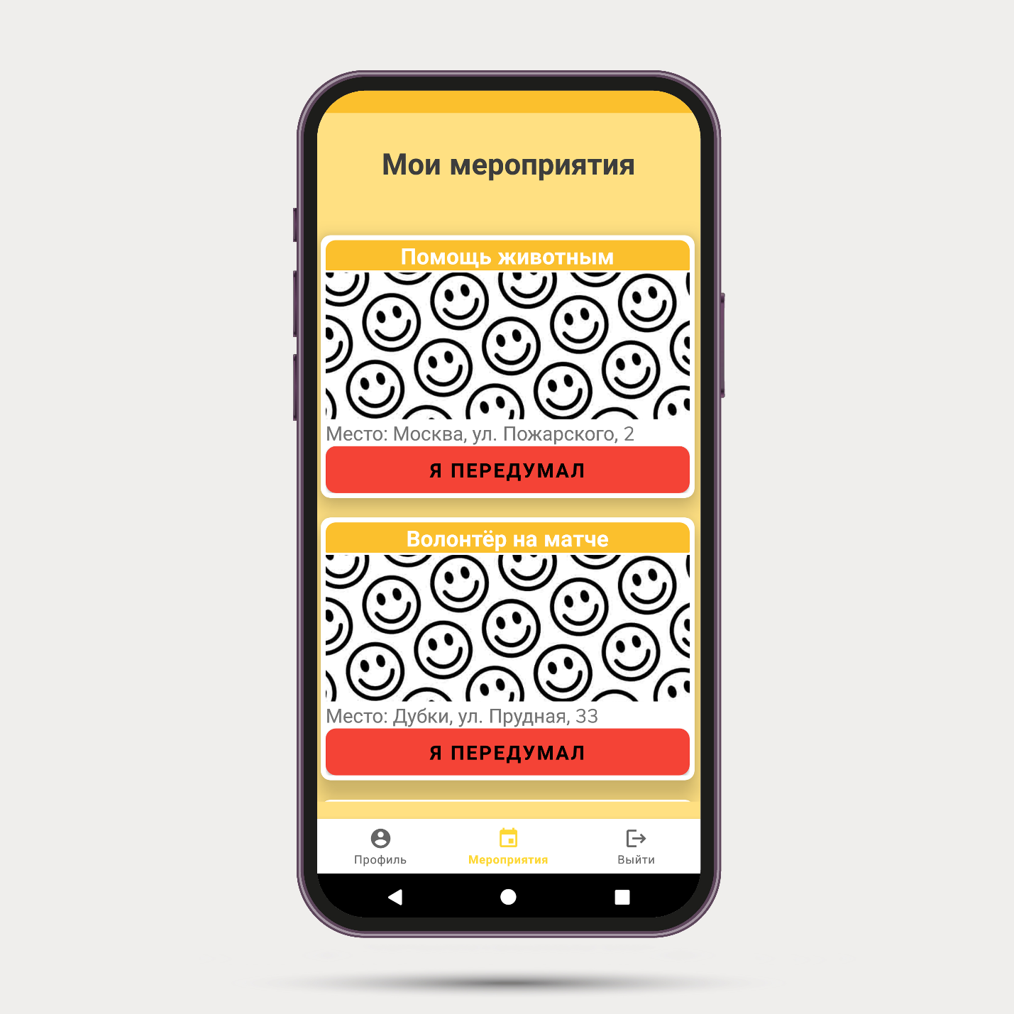

Рис. 6 – Мои мероприятия